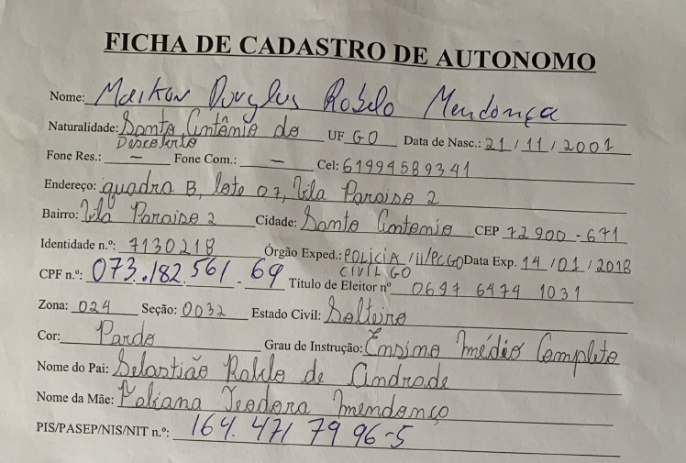

Serviço realizado: Serviço de Jardinagem: limpeza e manutenção

Valor a ser pago pelo serviço: Valor líquido de R$ 1.600,00
(informar se o valor é bruto ou líquido)

Declaro(os), sob as penas da Lei, que são verdadeiras e completas as informações prestadas neste documento.

Assinatura do Tomador de Serviços: Assinatura do Autônomo:

______________________________ ________________________________

